**ejemplo** se comparan tres conjuntos: aves, seres vivos que nadan y seres vivos que vuelan; el diagrama permite visualizar fácilmente los elementos de cada conjunto que comparten propiedades. (aves, seres vivos que nadan y seres vivos que vuelan). Los diagramas de Venn tienen varios usos en educación

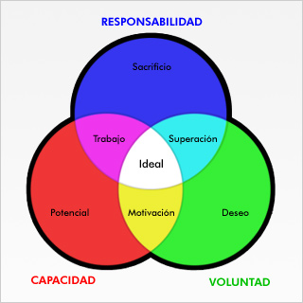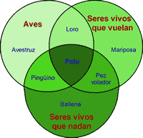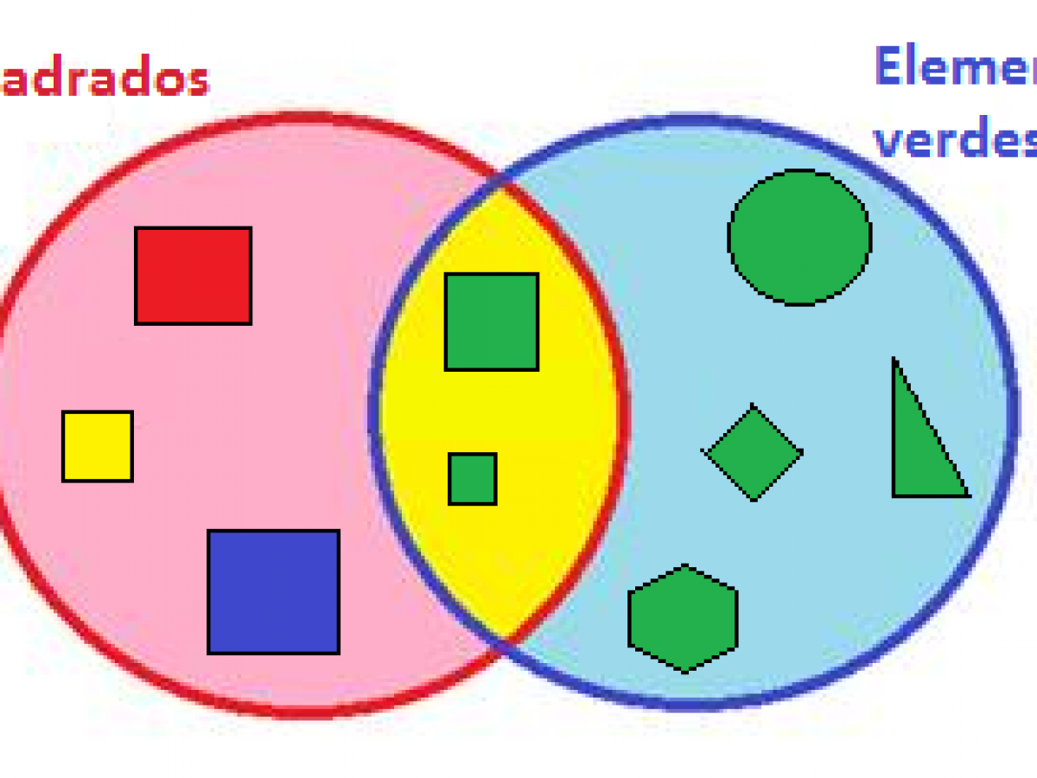

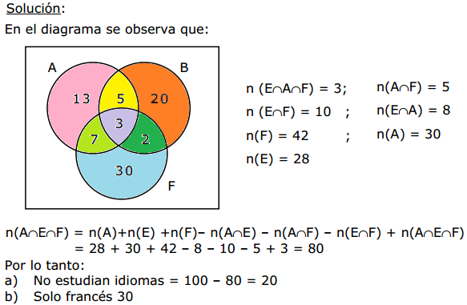

Producto Cartesiano

**3.3 Producto Cartesiano.**

**3.3.1 Definición.** Sean A y B conjuntos. Al conjunto formado por todos los pares ordenados de primera componente en A y segunda componente en B, se le denota A x B y se le llama *producto cartesiano* de A y B. Simbólicamente:

**A x B = {(x, y) / x ∈ A ∧ y ∈ B}.**

En consecuencia:

**(x, y) ∈ A x B ⇔ x ∈ A ∧ y ∈ B**  
  
**(x, y) ∉ A x B ⇔ x ∉ A ∨ y ∉ B**

En particular, siendo R el conjunto de los números reales, se tiene:

R x R = {(x, y) / x ∈R ∧ y ∈ R }.

R x R es el conjunto de todas las parejas de números reales. La representación geométrica de R x R es *el plano cartesiano*llamado también plano numérico.

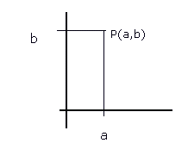

Se establece una relación biunívocaentreR x Ry el conjunto de los puntos del plano geométrico, asociándose de esta forma el par ordenado (x, y) con el punto P(x,y).

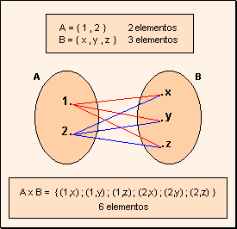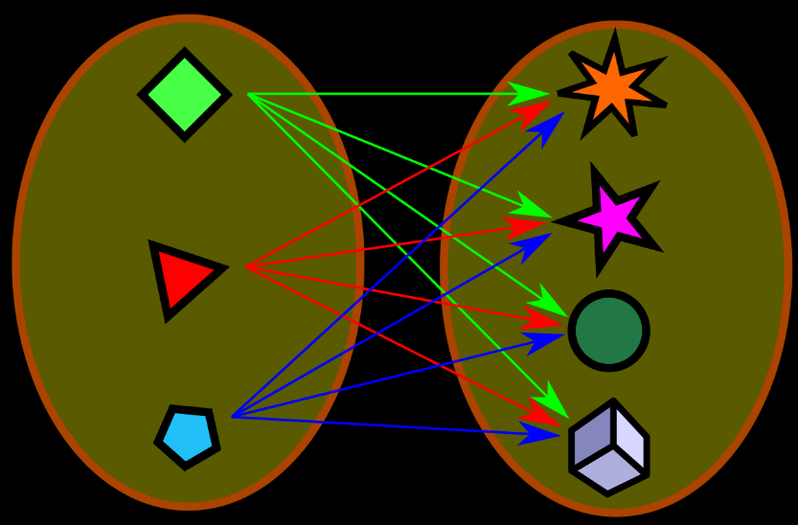

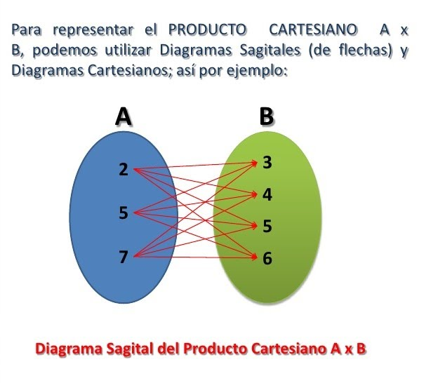

Algoritmpo de la Division

Ejemplo 5.

Si queremos hallar el resultado de dividir 19 entre 5 tenemos: 19=5x3+4, es decir, que el cociente es 3 y el residuo 4. Se puede observar que el residuo 4 es mayor que 0 y menor que 5 que es el divisor.

Ejemplo 6.

Si queremos hallar el resultado de dividir 23 entre 7 tenemos: 23=7x3+2, lo que quiere decir que el cociente es 3 y el residuo es 2.

Cuando el residuo es cero, se dice que la división es exacta y en este caso se cumple que el dividendo es igual al divisor por el cociente.

Si la división es exacta, se dice que el divisor b divide al dividendo a, y esto se simboliza de la manera siguiente b|a. Lo anterior motiva la siguiente definición.

